Государственное автономное учреждение Саратовской области
«Марксовский реабилитационный центр для детей и подростков с ограниченными возможностями»

«ПЛАСТИЛИНОГРАФИЯ – КАК СРЕДСТВО РАЗВИТИЯ ТВОРЧЕСКИХ СПОСОБНОСТЕЙ ДЕТЕЙ С МЕНТАЛЬНЫМИ НАРУШЕНИЯМИ».
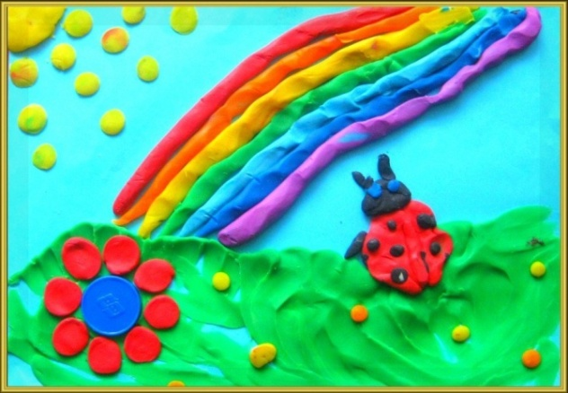
В настоящее время больше внимания уделяется развитию творческих способностей детей с ментальными нарушениями.
Свои чувства и эмоции ребёнку легче выразить с помощью зрительных образов, нежели вербально. Некоторые дети ограничены или вообще лишены возможности говорить или слышать, тогда невербальные средства выразительности являются единственным инструментом выражения его чувств. Чем и является техника – пластилинография.
Пластилинография - это техника, принцип которой заключается в создании пластилином лепной картинки на бумажной, картонной или иной основе, благодаря которой изображения получаются более или менее выпуклые, полуобъёмные.
Дети с удовольствием открывают и самостоятельно придумывают новые цвета и оттенки, используя пластилиновую палитру, разные виды пластилинографии для изображения характерных особенностей создаваемого образа.
К достоинствам технологии «Пластилинографии» относятся:
- простота исполнения работы;
- яркость фактурного материала;
- возможность моментального исправления, а значит отсутствие страха перед возможной неудачей;
- насыщенность игровыми приёмами, упражнениями, благодаря которым решения поставленных задач осуществляется без перегрузки и напряжения.
Основной материал – пластилин, а инструмент – рука, что очень важно для развития мелкой моторики, которая является одним из главных стимуляторов мозговой деятельности ребенка.
Вся работа по обучению детей ведется в три этапа:
1.На подготовительном этапе дети осваивают правильную постановку пальцев, прием отщипывания маленького кусочка пластилина от целого куска, учатся скатывать шарики между двумя пальцами, надавливать, вдавливать, размазывать пластилин подушечками пальцев, работать на ограниченном пространстве.
2. На втором этапе (основном) дети научаются работать не выходя за контуры рисунка, размазывать пластилин закрашивая контур внутри, осваивают прием вливания одного цвета в другой, путем слияния двух или нескольких цветов получать новый цвет или оттенок.
3. На третьем этапе, заключительном, дети учатся самостоятельно решать задачи, выбирать рисунок для работы и формировать отношение к результатам своей деятельности.
Для большей выразительности работы используйте природный материал и другие вспомогательные предметы: бисер, бусины, стразы). С учетом индивидуальных особенностей детей можно применить такие методы:
- наглядные (наблюдение, показ, образец) – раскрывать перед детьми задачу предстоящей деятельности, направлять их внимание, память, мышление. Показ должен быть четким и точным. Необходимо, чтобы дети увидели каждое движение, заметили особенности его выполнения, при этом каждое действие обозначается словом;
- словесные (беседы, объяснение последовательности выполнения работы, вопросы, художественное слово, пояснение, словесное поощрение) – позволяют в кратчайшие сроки передать детям информацию, поставить задачу, указать пути ее решения;
- практические (показ способов изображения и способов действия).
В процессе обучения детей пластилинографии не ставьте очень сложные задачи, чтобы не испугать ребенка. Творчество должно создавать радость, желание вновь и вновь заниматься интересным делом.
Существует множество различных приемов рисования пластилином, таких как:
- рисование пластилиновыми веревочками или «колбасками»;
- рисование мазками;
- заполнение фрагментов пластилиновыми шариками.
Затем переходите к более трудоемким приемам, требующим от детей терпения и усидчивости:
- процарапывание по пластилину;
- вырезание отдельных картин;
- использование дополнительного материала.
По окончании работы обязательно рассмотрите работу ребенка . Рассмотрев работу особо отмечайте их старание и творческое начало.
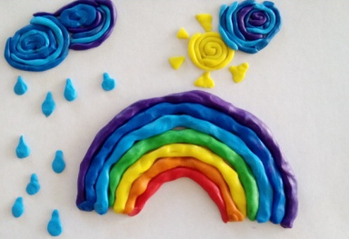
Таким образом, проводимая работа показывает, что системность и поэтапность занятий с использованием техники «пластилинографии» способствует формированию прочных изобразительных навыков и развитию творческих способностей у детей.

Выполнила:Федосеева Н.В.

